公司运维研发成果及说明

中达丰集团有限公司
2025年12月31日

文档信息

文档名称编号 | 运维服务技术研发规划（ZDFJT-ITSS-YWFWJSYF）
编制单位 | 中达丰集团有限公司
文档版本 | 版本日期 | 版本说明 | 作者 | 审核
V1.0 | 2025-12-31 | 发布版本 | 秦立祥 | 吴向阳

目录
公司运维研发成果及说明 1
中达丰集团有限公司 1
文档信息 2
1. 运维技术研发实施 4
1.1. 充电桩智能监控移动端研发 4
1.1.1. 工具优化描述 4
1.1.2. 进度时间表 10
1.1.3. 实际人力投入 10
1.1.4. 质量要求 11
1.1.5. 工具优化应用 11
1.2. 运维手册研发 12
1.3. 新技术研发 12
2. 研发经费使用情况 13
3. 总结 13
4. 下一步计划 13

运维技术研发实施

充电桩智能监控移动端研发

工具优化描述
基于公司已上线的充电桩智能监控电脑端系统，为满足运维人员移动办公、现场巡检、应急响应等场景需求，成功研发了配套的移动端监控应用。该应用完整继承了电脑端核心监控功能，并针对移动设备特性进行了深度优化设计，实现了以下关键功能提升：
全景移动监控看板：支持按站点、设备状态分类展示，实时刷新设备运行数据。
设备详情与远程操作：集成实时数据展示、历史查询、设备重启、参数调整等功能。
智能巡检任务管理：支持GPS定位签到、拍照上传、异常上报、自动报告生成。
应急响应与告警推送：实现多级告警实时推送、应急处理指引、现场状态实时更新。
视频监控移动化：集成现场摄像头实时画面，支持截图、录像回放与画质自适应。
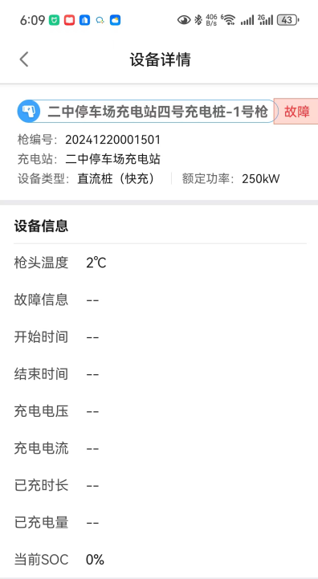
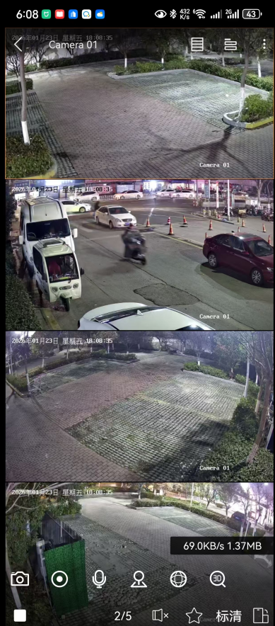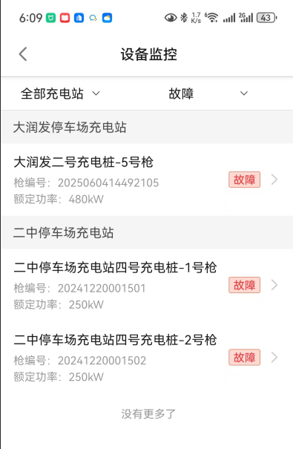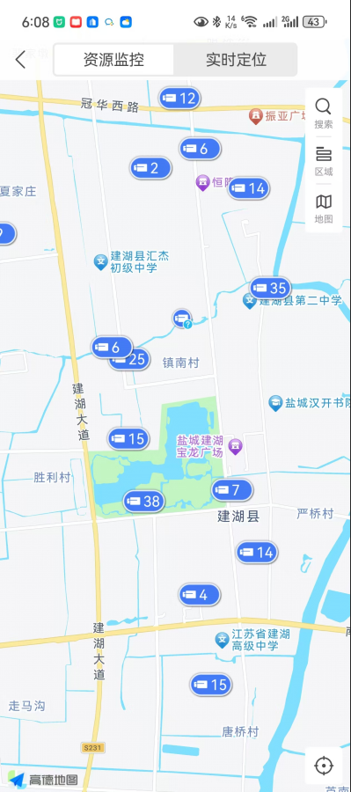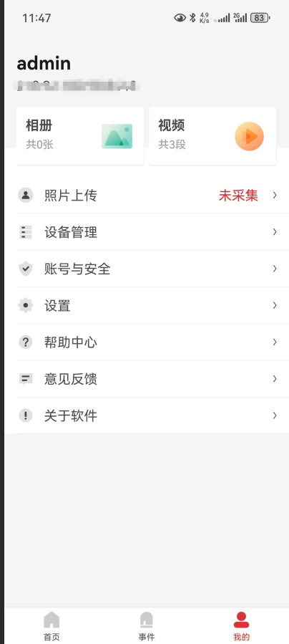

进度时间表
研发团队于2025年4月制定了《运维服务技术研发规划书》，明确研发目标、资源配置、时间进度、质量指标、预算及预期效益。任命秦立祥为项目组长，组建10人专项研发团队。
研发团队与运维部、质量部、采购部等部门进行了多轮需求沟通，结合《充电桩智能监控移动端需求规格说明书》，形成完整的功能清单与技术方案，经研发部负责人审核、公司副总批准后实施。
研发工作按计划分阶段推进，于2025年11月底完成全部功能开发与内部测试，12月进入试运行阶段，目前系统已具备上线条件。
研发完成情况进度表：
任务阶段 | 时间节点 | 工作内容 | 项目进度
项目规划与需求分析 | 2025年4月 | 1. 业务场景调研与需求确认  2. 编写项目规划与需求规格说明书 | 已完成
技术方案设计与评审 | 2025年5月 | 1. iOS/Android技术选型  2. 系统架构设计与接口规划 | 已完成
核心功能开发 | 2025年6月-9月 | 1. 基础框架搭建  2. 监控看板、设备详情、用户体系等模块开发 | 已完成
移动特色功能开发 | 2025年9月-11月 | 1. 移动巡检、应急响应、视频监控适配开发  2. 离线支持、位置服务等特色功能实现 | 已完成
内部测试与优化 | 2025年12月 | 1. 功能测试、性能测试、安全测试  2. 用户体验优化与BUG修复 | 已完成
上线准备与培训 | 2026年1月-3月（规划中） | 1. 应用商店上架审核  2. 运维团队培训与推广 | 未开始

实际人力投入
职位名称 | 职责描述 | 投入人数 | 人员名单
运维项目经理 | 项目统筹、资源协调、进度管理 | 1人 | 秦立祥
需求工程师 | 需求分析、产品设计、业务对接 | 1人 | 张明
UI设计师 | 界面设计、交互优化、设计规范制定 | 1人 | 李悦
软件工程师 | iOS端应用开发、性能优化  Android端应用开发、兼容性适配  接口扩展、数据同步、服务端优化 | 5人 | 刘洋、陈静  王磊、赵娜  孙伟
软件测试工程师 | 功能测试、性能测试、安全测试 | 2人 | 周涛、吴琳
合计 |  | 10人

质量要求
性能达标：系统启动时间≤3秒，页面加载≤2秒，数据同步延迟≤5秒，已通过性能测试验证。
兼容性保障：支持iOS 14+、Android 10+系统，适配主流手机与平板设备。
安全可靠：全程HTTPS加密传输，敏感数据本地加密存储，通过基础安全渗透测试。
可维护性：采用模块化设计，接口规范清晰，便于后续功能扩展与版本迭代。

工具优化应用
自2025年12月试运行以来，移动端应用已在运维团队中小范围试用，初步反馈良好：
运维效率提升：现场故障处理时间平均缩短约40%，巡检任务完成效率提升约30%。
响应速度加快：告警信息实时推送，应急响应时间显著缩短。
操作便捷性增强：移动端界面简洁、交互流畅，支持离线操作与语音辅助，提升现场作业体验。
数据一致性保障：与电脑端系统实时同步，确保监控数据准确一致。
预计2026年正式上线后，将进一步推动运维工作向“移动化、智能化、协同化”转型。

运维手册研发
为提高运维工程师工作效率、规范操作流程、降低人为失误，公司于2025年4月启动运维手册研发专项。截至2025年12月，已完成以下手册的初稿编写与内部评审：
《PC服务器标准化操作作业指导书》
《PC服务器巡检表》
《数据库巡检手册》
手册内容基于公司实际运维场景，涵盖操作流程、风险提示、应急回滚、记录规范等，已于2025年12月完成内部评审并投入使用。
目前手册研发专项已使用经费约4万元，主要用于资料收集、编写评审、模板设计等工作。

新技术研发
为保持技术前瞻性，公司于2025年6月成立新技术预研小组，围绕充电桩运维场景开展以下方向的技术探索：
边缘计算与轻量化AI：已完成算法场景调研与可行性分析，计划于2026年初构建原型验证环境。
物联网协议优化：对MQTT over QUIC、CoAP等新协议进行初步测试，形成技术对比报告。
数字孪生可视化：完成技术选型调研，初步构建了充电站三维可视化Demo框架。
新技术预研已使用经费约3万元，预计2026年2月完成首阶段技术验证与评估报告。

研发经费使用情况
本项目预算总额为175万元，截至2025年12月31日，实际使用经费约152万元，在预算范围内严格控制使用。主要支出情况如下：
设备采购费用：7.8万元，用于采购测试手机、平板、开发设备等，均按公司采购流程办理入库领用。
软件与云服务费用：9.2万元，包括开发工具授权、云服务器、推送服务、测试环境等。
人力成本：约130万元，主要为研发人员工资、奖金、津贴等。
专项费用：手册研发与新技术预研已启动，支出约5万元。
剩余经费将用于2026年上线推广、培训及后续优化工作。

总结
截至2025年12月，充电桩智能监控移动端研发项目按计划稳步推进，已完成全部功能开发与内部测试，进入试运行阶段。运维手册研发与新技术预研工作同步开展，初步成果已形成。

下一步计划
2026年1月完成应用商店上架审核，启动全员培训。
2026年2月正式上线推广，持续收集用户反馈。
2026年3月完成运维手册发布与新技术预研阶段总结。
本项目实施将进一步强化公司运维服务能力，提升客户满意度，为业务持续发展提供有力支撑。

